dataB 答案
一、选择题：
- B 答：外层循环运行n次。内层循环从i开始，运行到n，平均运行次数为(n+1)/2。总运行次数为n * (n+1)/2，这是一个二次函数，因此时间复杂度为O(n^2)。
- B 答：链式存储（如链表）在存储空间使用上更灵活，因为它不需要预先分配连续的存储空间，可以根据需要动态地增加或减少节点。顺序存储（如数组）需要预先分配连续的存储空间，灵活性较低。
- A 答：顺序表（数组）支持随机访问，可以快速存取任一指定序号的元素。在顺序表的末尾进行插入和删除操作的时间复杂度为O(1)，非常节省时间。
- B 答：要删除p的后继节点，需要将p的next指针指向其后继的next节点，即p->next=p->next->next。
- C 答：递归调用时，系统需要保存当前函数的状态（参数、局部变量、返回地址等），以便在递归返回时能够恢复状态继续执行。栈数据结构正好满足这一需求。
- A 答：设总结点数为n，度为2的结点数为n2。根据二叉树的性质，n = n0 + n1 + n2，其中n0是叶子结点数，n1是度为1的结点数。又因为n2 = n0-1。代入已知条件，52 + 30 + n2 = n，解得n = 133。
- C 答：GetTail(L)取广义表的尾部，即(a)。GetHead(GetTail(L))取(a)的头部，即a。
- A 答：A[2][3]相对于A[0][0]的偏移量为2*8 + 3 = 19。因此，A[2][3]的地址为600 + 19 = 619。
- D 答：拓扑排序是一种对有向无环图（DAG）的顶点进行排序的方法，使得对于任何一条有向边<u, v>，u都在v之前。如果Vi在Vj之前，那么不可能存在从Vj到Vi的路径，因为这会形成一个环，违反了DAG的定义。
- C 答：队列遵循先进先出的原则。因此，出队序列应该是1,2,3,4。

二、填空题：
- O(1)。 在单链表的表头插入结点只需要改变头指针，时间复杂度为O(1)。
- 0。 在顺序表的表尾插入元素不需要移动任何元素，时间复杂度为O(1)。
- (r - f + m) % m。 循环队列的元素个数可以通过头尾指针计算得出：(r - f + m) % m。
- 栈。 栈是一种特殊的线性表，只允许在表尾（称为栈顶）进行插入或删除操作。
- n + 1。 每个结点有两个指针域，对于n个结点的二叉树，总共有2n个指针域。由于二叉树有n-1条边，因此有n-1个非空指针域。空指针域数为2n - (n - 1) = n+1。
- 2n - 1。 哈夫曼树是一棵完全二叉树，每个非叶子结点都有两个子结点。如果有n个叶子结点，那么有n-1个非叶子结点。总结点数为：n+(n−1)=2n−1
- 关系数据库中。 关系数据库中，表与表之间可以存在多对多的关系。
- n(n-1)/2。 单循环赛中，每个选手都要与其他n-1个选手比赛一次。总比赛场数为n(n-1)/2。
- 后进先出。 栈遵循后进先出的原则。
- n(n+1)/2。 上三角矩阵的主对角线及其上方的元素需要存储，共有：1+2+3+…+n=n(n+1)/2。

三、计算解答题

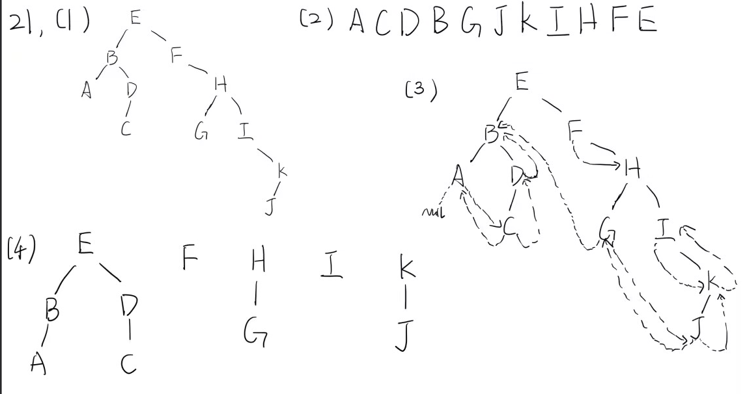

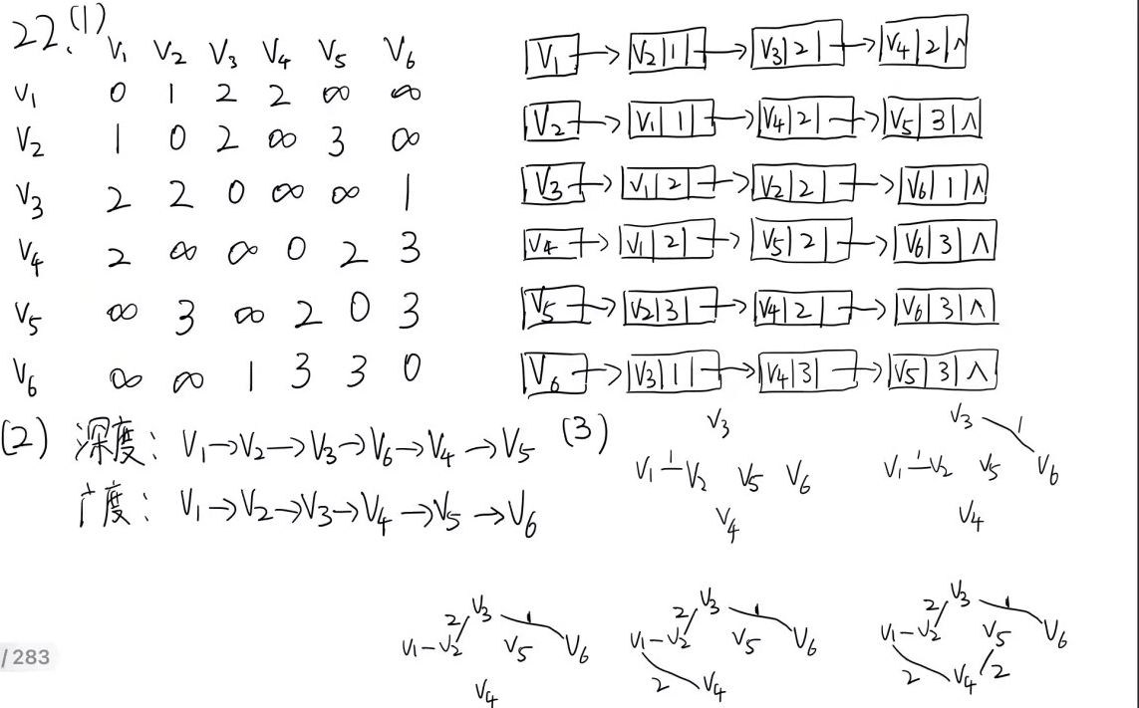

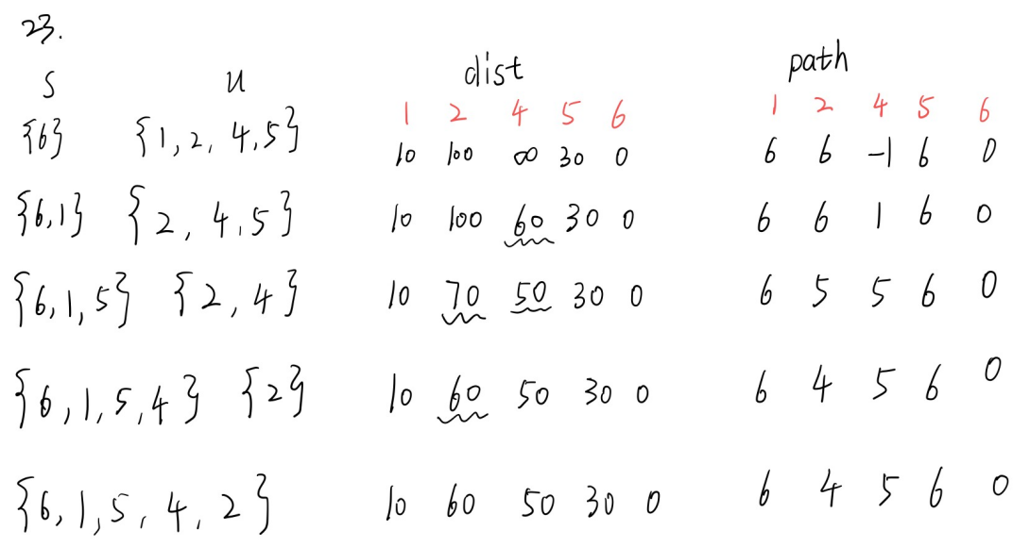

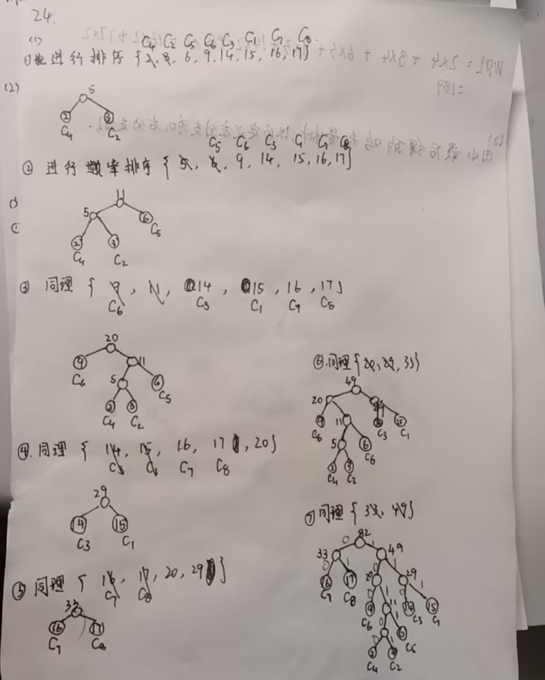
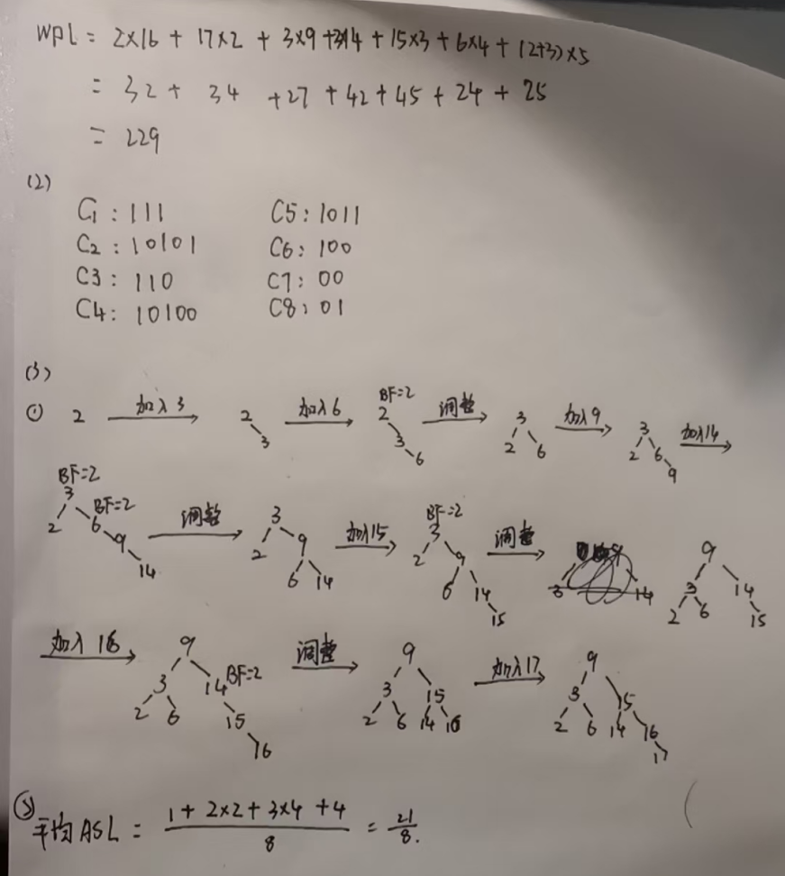

- （1）给定装填因子为 0.8，关键字集有 8 个元素，因此哈希表的大小至少为：10，H(K)=Kmod10。
下标 | 0 | 1 | 2 | 3 | 4 | 5 | 6 | 7 | 8 | 9
关键字 | 30 | 21 | 40 |  |  | 15 | 25 | 26 | 36 | 37
成功探测次数 | 1 | 1 | 3 |  |  | 1 | 2 | 2 | 3 | 3
失败探测次数 | 4 | 3 | 2 | 1 | 1 | 9 | 8 | 7 | 6 | 5

- ASLsucc=(1+1+3+1+2+2+3+3)/8=16/8=2
ASLunsucc=(4+3+2+1+1+9+8+7+6+5)=46/10=4.6

- （1）（10，4，3，6，12，1，9，18，8，18）
（2）（10，18，3，4，6，12，1，9，8，18）
（3）（8，9，4，3，6，1，10，12，18，18）
（4）（18，10，12，9，8，4，1，6，3，18）
（5） 冒泡排序：稳定。相同元素的相对位置不会改变。
归并排序：稳定。通过比较和移动元素来插入新元素，保持相同元素的相对位置。
快速排序：不稳定。分区操作可能会改变相同元素的相对位置。
堆排序：不稳定。构建堆的过程中，相同元素的相对位置可能会改变。
四、算法填空题
- (1) min=i; (2) for(j=i+1;j<=n;j++) (3) min=j;
- (1) p=L->next; (2) p!=NULL (3) len++;
五、算法设计题
- 对有序表L，设计折半查找算法。
int BinarySearch(int arr[], int l, int r, int x) { // 折半查找算法实现
while (l <= r) {
int m = l + (r - l) / 2;
if (arr[m] == x) { // 检查中间元素是否是所需的元素
return m; // 返回元素的索引
}
if (arr[m] < x) { // 如果所需元素大于中间元素，则它只能存在于右侧子数组中
l = m + 1;
}
else {
r = m - 1; // 所需元素小于中间元素，它只能存在于左侧子数组中
}
}
return -1; // 如果元素不存在，则返回-1
}

- 设计递归算法求二叉树的高度。
int Height(TreeNode *root) { // 递归函数计算二叉树的高度
if (root == NULL) {
return 0; // 空树的高度为0
} else {
// 递归计算左子树和右子树的高度
int leftHeight = Height(root->left);
int rightHeight = Height(root->right);

// 返回较高子树高度加1（当前节点）
return (leftHeight > rightHeight ? leftHeight : rightHeight) + 1;
}
}

